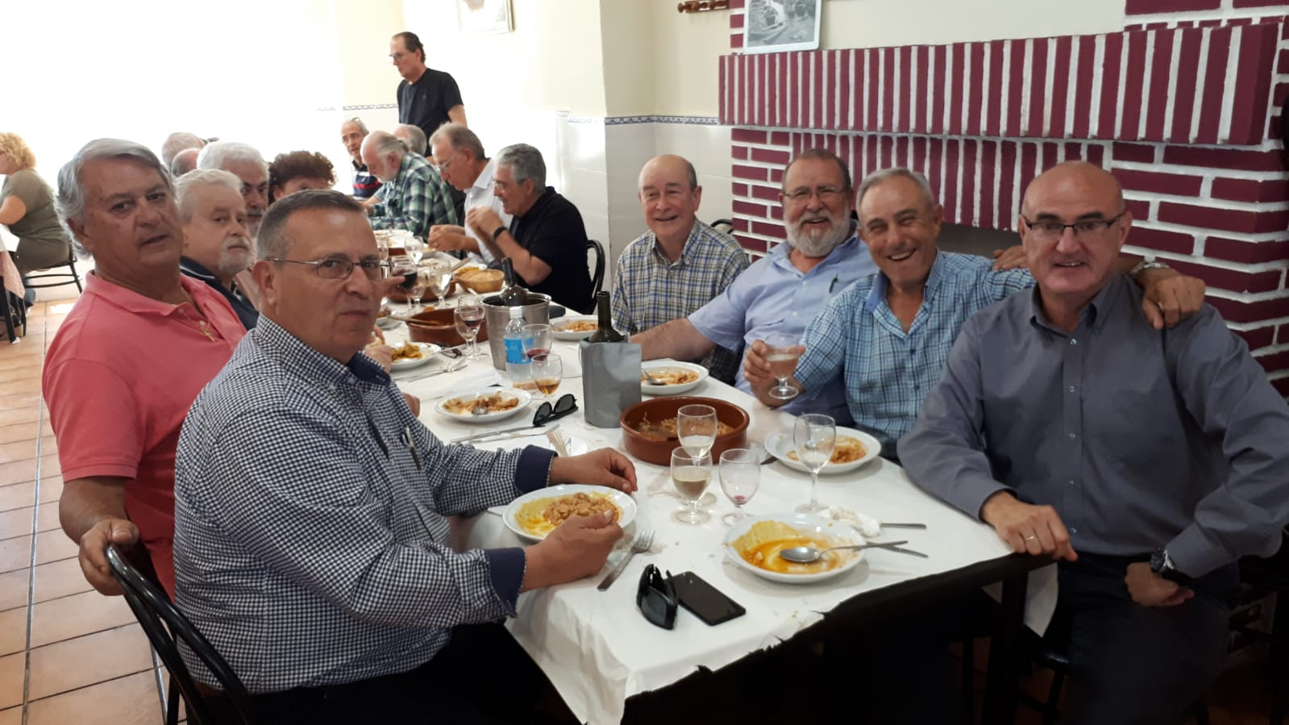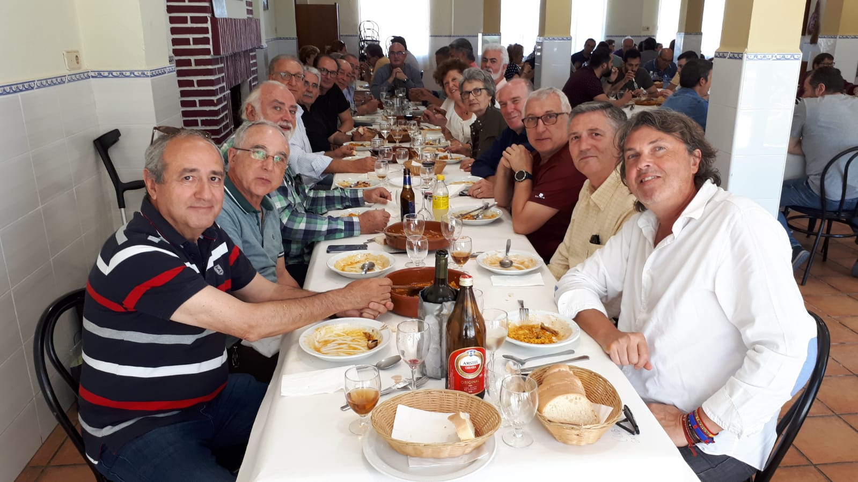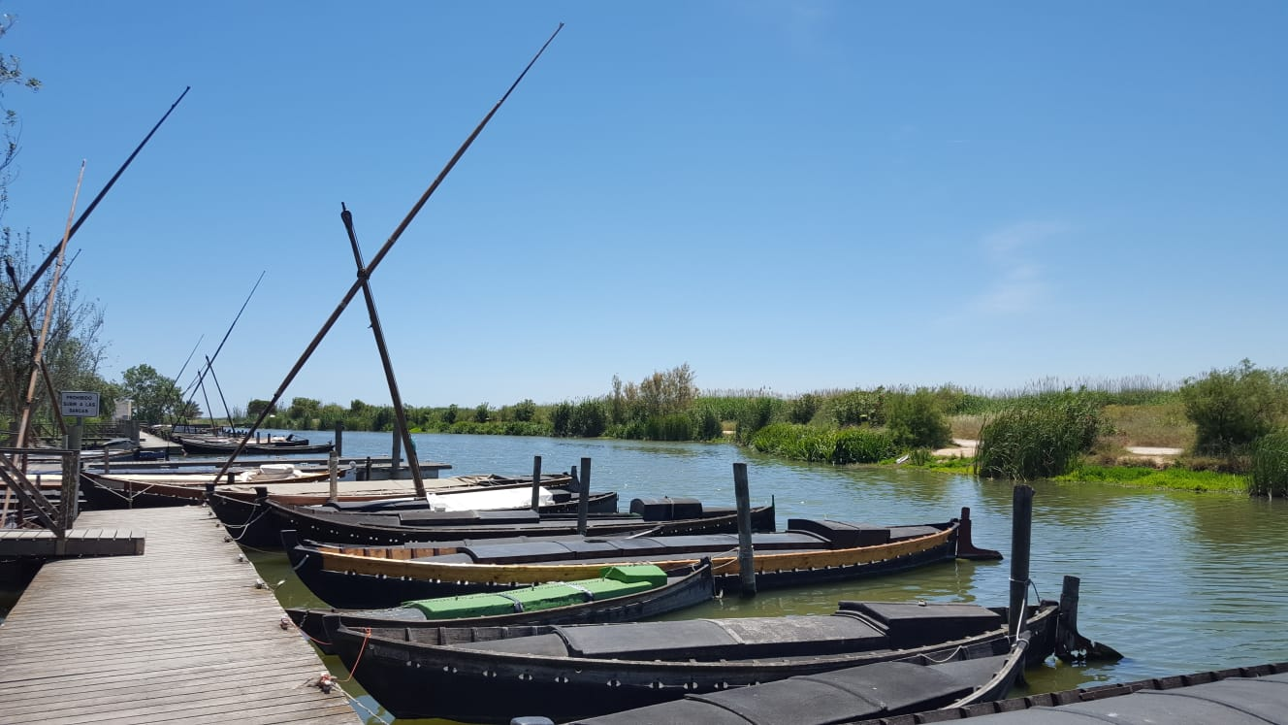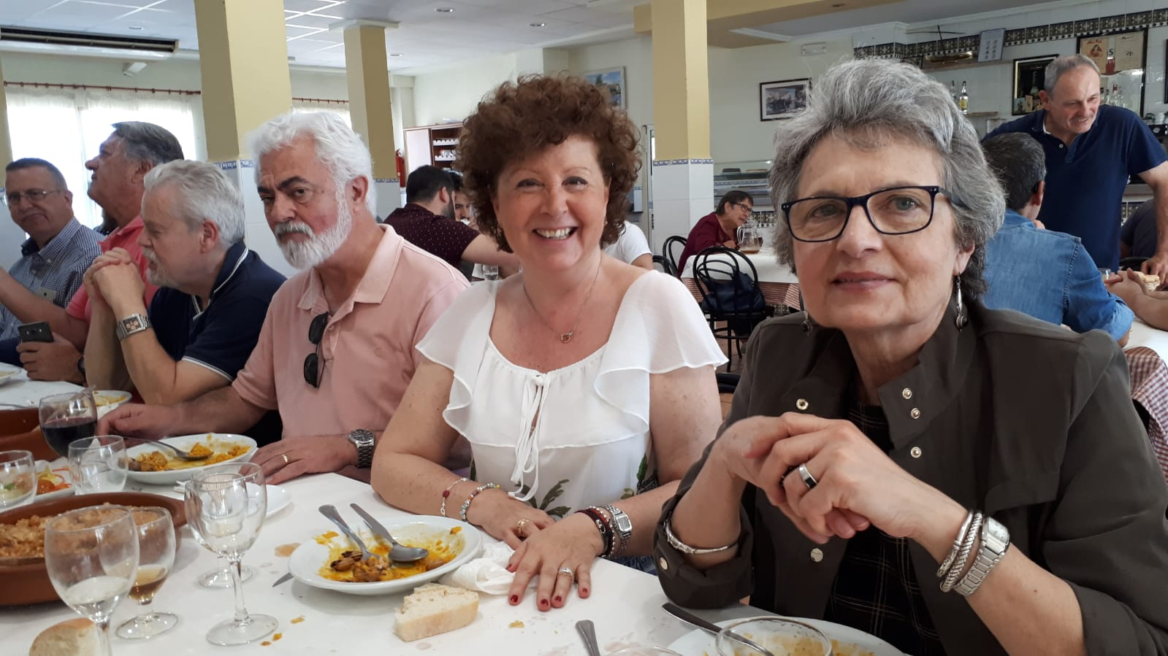

COMIDA EN CASA BAINA Puerto de Catarroja.
Nota media calidad/precio: 5,50

El pasado 30 de mayo 21 personas del Club Gastronómico estuvimos comiendo en Casa Baina, restaurante que regenta Mª Victoria desde hace 16 años, antes lo dirigió su padre Marcial Blesa durante 32 años, que fue el continuador del negocio fundado por Miguel y Vicentica, hace más de 50 años.

La clientela habitual la componen labradores, pescadores, estudiantes de la escuela de vela y personas que acuden el fin de semana a degustar fundamentalmente los arroces y el all i pebre.

El menú costó 25 euros y se compuso de:

Entrantes:
- Ensalada de llisa
- Esgarraet
- Calamares
- All i pebre
- Ensalada

Plato principal
- Arroz meloso de gambas y setas o
- Arroz cazoleta (pollo, conejo y caracoles)

Postres (a elegir)
- Flan de café
- Flan de turrón
- Tarta de queso
Vinos: Vegamar blanco y tinto
Café en sus distintas formas, incluido el cremaet

Las valoraciones dadas por 18 comensales que rellenaron la encuesta son:

Servicio 6,5
Instalaciones y entorno 7,4
Entrantes 6,2
All i pebre 5,8
Arroces 5,6
Postres 5,9
Vino 6,7
Café 7,2
¿recomiendas el restaurante?
10 NO
8 SI
Lo mejor valorado fue el entorno del puerto y los campos de arroz y lo peor el punto de los arroces y los aseos.

